Движение земной коры

Цели урока: -дать знания учащимся о видах движения земной коры;
-формировать мировоззренческую идею о постоянном развитии земной коры.
-выявить причинно-следственные связи движения земной коры.
-рассмотреть образование горстов и грабенов.
Оборудование: схемы движения земной коры.
Ход урока:

- Ориентация учащихся на урок.
- Проверка домашнего задания
(пересказ параграфа 17, проверка задания №2).
- Изучение нового материала.
Разнообразие в залегании горных пород.(работа по рисункам и фотография разнообразия залегания горных пород).
Движения земной коры. Знания о причинах движения земной коры несут лишь вспомогательный характер, однако нужно обратить внимание учащихся на существование причинно-следственных связей.
причина - следствие
Движение вещества мантии Земли
Движение земной коры

Земная кора находится в непрерывном движении, которое по-разному проявляется в разных ее участках. Движение земной коры -это природное явление, происходящее в твердой оболочке Земли. Схему учащиеся заносят в тетрадь.
Движения земной коры

вертикальные движения горизонтальные движения
медленная скорость очень медленная скорость
«наступление» и образование складок в земной «отступление» морей коре
Виды движений земной коры
Медленные, не приводят к изменению тектонических структур основания, способствуют формированию участков платформенного типа, амплитуда колебаний, как правило, не превышает несколько сантиметров.
Быстрые, интенсивные, часто приводят к изменению тектонической структуры основания, участвуют в горообразовании.

Горизонтальные- дрейф (перемещение) материков и литосферных плит (например, материки Африка и Ю. Америка медленно удаляются друг от друга).
Вертикальные- подъем или опускание отдельных участков суши (например, Скандинавский п-ов поднимается, а южное побережье Балтийского и Северного морей опускается)
землетрясения
Активный вулканизм
• Анализ рис.35, 36.
Землетрясения.
Причина образования землетрясений - внезапные смещения или разрывы на большой глубине в литосфере.
• Место на глубине, где образуется разрыв и смещение пород, называют очагом землетрясения.
• Место на земной поверхности, находящееся над очагом, называют эпицентром землетрясения.
Районы распространения землетрясений
Участки молодой земной коры
(Турция, Иран, Ирак)
Границ суши и океана (Сан-Франциско, Токио, Камчатка, Сахалин)
Высокогорные районы (Сантьяго, Мехико)
• Измерение силы землетрясения.
Сила землетрясения измеряется в баллах школой Рихтера.
1—2 балла - слабые толчки, не ощущаются человеком. Их отмечают только приборы.
3—4 балла - толчки ощущаются человеком, разрушении происходит.
5—6 баллов - происходят легкие повреждения зданий, появляются трещины в грунте.
7—8 баллов - частичное повреждение зданий.
9—10 баллов -образование трещин до нескольких десятков сантиметров, обвалы в горах.
11—12 баллов - разрушается все на земной поверхности.
IV Закрепление изученного. •
Движение земной коры Грабен
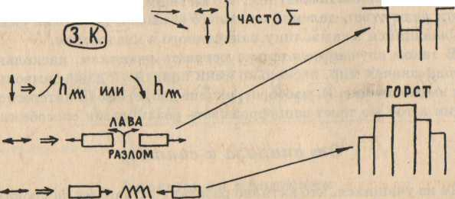

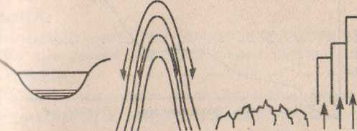
Накопление | Смятие в | Разрушение | Обрззование
горных пород | складки, | (Казахский | глыбовых
(Западно-Сибир | начало | мелкосопочник- | гор
низменность | разрушения |  | (Хибины)
 | (Альпы,
 | Кавказ)
Анализ рисунка 38.
V Домашнее задание. § 18; задание 3.

